Лазерная очистка нержавеющей стали
В условиях промышленного производства широко применяются трубы, емкости из нержавеющей стали из-за их высокой устойчивости к агрессивным жидкостям, коррозии, длительного срока службы металла, отсутствия необходимости в его дополнительной обработке защитными покрытиями. Привлекательный внешний вид таких изделий также высоко ценится, но для его достижения требуется обработка сварочных швов и прилегающих участков. Очистка поверхностей нержавеющей стали также необходима для последующей металлообработки, соответствующей действующим нормативным требованиям и стандартам.

Почему важна лазерная очистка
В процессе сварки деталей из нержавеющей стали удается добиться достаточно ровных и надежных соединений, но их эстетичность вызывает вопросы. Кроме того, между сформированными чешуйками образуются окислы, из-за чего риск развития коррозии существенно повышается. При образовании на шве ржавчины металл быстро разрушается. Очистка нержавейки после сварки позволяет избежать подобных проблем.

Возможности лазерной очистки
В процессе очистки сварного шва нержавейки с его поверхности удаляются наслоения металла, ржавчина. Этот метод используется для подготовки изделия к дефектоскопии или дальнейшей обработке.
Удаление ржавчины с поверхностей эксплуатируемых конструкций при помощи систем лазерной очистки позволяет продлить их ресурс.
Лазерная очистка также применяется для удаления с поверхности изделий из нержавеющей стали нагара и других загрязнений.
Благодаря высокой точности оборудования очистка нержавейки с помощью лазерных установок успешно используется при производстве электроники. С помощью подобного оборудования быстро и эффективно удаляют оксидные пленки с поверхности деталей сложной геометрии независимо от их размера. При этом можно гарантировать, что металл сохранит свою конфигурацию и характеристики.
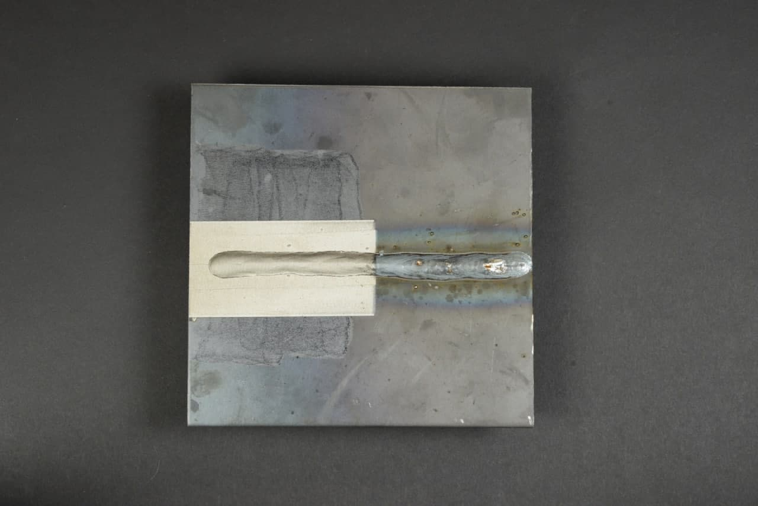

Как это работает
Очистка нержавеющей стали с применением лазера может проводиться двумя способами:
1. Абляция (испарение). Установка фокусирует на заданном участке поверхности мощный световой поток. Металл нагревается до более чем 16000 °С, и верхний слой превращается в плазму.
2. Десорбция (удаление). Установки, действующие по этому принципу, оказывают более щадящее воздействие. Они отличаются меньшей мощностью, прогревают поверхность металла до более низких температур. В результате наслоения растрескиваются и слущиваются. Ускоряет процесс ударное воздействие лазерного луча.

Преимущества лазерной очистки нержавеющей стали
Существуют различные технологии очистки поверхности металлов (химический, механический и др.), но все они обладают существенными недостатками. Основной из них – невозможность точно отрегулировать глубину воздействия, что приводит к повреждению базового материала. Использование аппарата лазерной очистки позволяет точно контролировать площадь и толщину удаляемого слоя.
Также среди аргументов в пользу использования лазерной технологии очистки металла стоит рассмотреть следующие:
- высокая скорость выполнения работ;
- возможность выбора компактной установки для обработки металлоконструкций в местах со сложным доступом;
- длительный срок службы оборудования, низкие эксплуатационные затраты.
Кроме того, стоит отметить, что очистка изделий из нержавеющей стали при использовании этого метода обработки происходит равномерно по всей площади. При условии соблюдения требований безопасности, рекомендаций производителя выбранной установки процесс удаления отложений происходит быстро и безопасно.

